北京交通大学土木建筑工程学院2024年硕士研究生复试
录取工作办法
为做好我院2024年硕士研究生复试录取工作，依据《北京交通大学2024年硕士研究生复试录取工作方案》，结合我院具体情况，制定本办法。
一、考生复试资格及相关说明
我院2024年硕士研究生招生复试考核采取现场复试。
（一）复试比例
我院复试采取差额形式，复试比例一般不低于120%，上线人数不足的专业除外。
（二）复试专业及拟录取人数、复试分数
我院各专业拟录取人数及复试分数线，详见表1。单科分数线为A类国家线。
表1 2024年各专业拟录取人数及复试分数线
代码 | 专业 | 拟录人数 | 复试线 | 备注
081400 | 土木工程 | 53 | 333
082301 | 道路与铁道工程 | 20 | 317
085410 | 人工智能 | 1 | 300
085901 | 土木工程（全日制） | 93 | 280
086100 | 交通运输（全日制） | 2 | 285
085601 | 材料工程 |  | 273 | 一志愿上国家线人数为零，招生计划调整为零
注1：招生人数最终以实际录取人数为准。
注2：不含“退役大学生士兵计划” “少数民族高层次骨干人才计划”。
（三）部分专业的复试说明
1、土木工程（081400）学术型硕士各方向的复试分配
土木工程（081400）复试分为5组进行，分别为桥梁工程、隧道与地下工程、岩土工程、建筑结构工程和土木工程防灾减灾复试组。各方向招生计划、拟复试人数、目前统计网报考生数情况见表2。
具有复试资格的土木工程专业考生，意愿调整报考方向，需发送申请到此邮箱：mwang@bjtu.edu.cn。邮件标题格式：“调整到081400**方向-姓名-原方向** -初试分数”，未按此格式发送不予接收。
学院将在学院官网“招生工作-研究生招生-硕士招生通知模块”公示方向调整情况，请考生随时关注（https://civil.bjtu.edu.cn/）。
申请截止时间为3月25日16:00。学院将在24日16:00；18:00；25日9：00；11:00；15:00公布调整情况，期间根据申请实际情况追加公布次数。敬请考生们随时关注。）
学院将各方向最终名单公示后，考生须按照所公示方向参加复试，每位考生只能选择一个复试组。
表2 2024年土木工程（081400）学术型硕士各方向拟录取人数及复试分数线
复试组 | 专业方向 | 拟录人数 | 复试线 | 复试线上报名人数
桥梁工程组 | 桥梁工程 | 12 | 16 | 23
隧道与地下工程组 | 隧道与地下工程 | 9 | 12 | 7
岩土工程组 | 岩土工程 | 7 | 9 | 6
建筑结构工程组 | 建筑结构工程 | 13 | 17 | 30
土木工程防灾减灾组 | 土木工程防灾减灾工程 | 12 | 16 | 4
2、土木工程专业（085901）各方向的复试名额分配
土木工程专业学位（085901）复试分为5组进行，分别为桥梁工程、隧道与地下工程、岩土工程、建筑结构工程和土木工程防灾减灾复试组。各方向招生计划、拟复试人数、目前统计网报考生数情况见表3。
具有复试资格的土木工程（专业学位）考生，意愿调整报考方向，需发送申请到此邮箱：mwang@bjtu.edu.cn。邮件标题格式：调整到085901**方向-姓名-原方向** -初试分数，未按此格式发送不予接收。
申请截止时间为3月25日16:00。学院将在24日16:00；18:00；25日9：00；11:00；15:00公布调整情况，期间根据申请实际情况追加公布次数。敬请考生们随时关注。学院将各方向最终名单公示后，考生须按照所公示方向参加复试，每位考生只能选择一个复试组。
表3 2024年土木工程（085901）专业学位硕士各方向拟录取人数及复试分数线
复试组 | 专业方向 | 拟录人数 | 复试线 | 复试线上报名人数
桥梁工程组 | 桥梁工程 | 24 | 29 | 43
隧道与地下工程组 | 隧道与地下工程 | 18 | 22 | 17
岩土工程组 | 岩土工程 | 15 | 18 | 15
建筑结构工程组 | 建筑结构工程 | 25 | 30 | 36
土木工程防灾减灾组 | 土木工程防灾减灾工程 | 11 | 14 | 2

二、复试程序
（一）网上系统操作
参加复试的考生需达到我院各专业分数线，复试考生请登陆研究生院主页（http://gs.bjtu.edu.cn/cms/zszt/），参阅《北京交通大学2024年硕士研究生复试、调剂流程》（见附件1）。进行网上报名并下载相应材料。
（二）考生报到及复试资格现场审查
复试前对复试考生进行资格审查。
1、审核时间：2024年3月29日9:00-11:30、12:30-15:00
2、审核地点：土木工程楼一楼大厅。
资格审核流程、复试笔试考场、各复试专业（方向）面试地点请在现场查阅。如有变动以报名现场通知为准。
3、报到现场需要核查的基本证件
1）准考证；
2）有效身份证原件；
3）学历证书（应届生带学生证）原件；
4）大学期间成绩单原件或人事档案中成绩单复印件并加盖档案单位红章；
5）硕士招生系统生成的《复试登记表》，报到现场将在《登记表》上盖章、标注笔试考号。
4、报到现场要求提交的材料，请按以下顺序事先装订好
1）身份证复印件（正、反面复印在一张A4纸上，本人签字）；
2）往届生：学历证复印件、教育部学历认证报告；
3）应届生：学生证复印件、教育部学籍在线验证报告；
4）大学期间成绩单原件或人事档案中大学成绩单复印件并加盖档案单位红章。
5）报考退役大学生士兵计划的考生，还须提交《入伍批准书》复印件（加盖档案部门公章）、《退出现役证》原件及一份复印件。
6）申请享受少数民族照顾政策的考生，还须提交所在单位同意报考证明（加盖所在单位公章或人事部门公章）、户口本首页和本人页原件及一份复印件。
考生要确保填报信息及提交材料的真实性，填报虚假信息、提供虚假证明材料的，一经查实，将取消考试、录取资格。我校将在新生入学后3个月内，按照《普通高等学校学生管理规定》有关要求，对所有考生资格进行全面复查。复查不合格的，取消学籍；情节严重的，移交有关部门调查处理。
(三）复试考核方式
复试由专业课笔试和综合面试组成。具体时间、地点及要求如下：
1、专业课笔试
需携带准考证、身份证、《复试登记表》。并按照《复试登记表》上标注的考号进入考场。
笔试科目：考生本人在招生系统里填报的考试科目。
笔试时间：2024年3月30日9：00-11：00（考试方式为闭卷，考试时间120分钟），请提前二十分钟到考场。
笔试考场：请于报到现场查看。如有变化以现场通知为准。专业课笔试不得补考。
2、综合面试
综合面试由复试小组具体实施。面试时间2024年3月31日。各专业方向具体时间、地点请于报到现场查看，如有变化以现场通知为准。
面试时，请携带准考证、身份证、《复试登记表》、《个人陈述表》。请按照面试秘书的引导进入面试考场，并向秘书提交《复试登记表》、《陈述表》。
综合面试内容：由外语听力口语测试和综合能力面试两部分组成。
（1）外语听力口语测试：包含考生本人自述和复试小组提问部分，主要考查考生的英语听力及口语水平等英语综合能力。
（2）综合能力面试：主要考查考生的专业及综合素质能力。
专业素质和能力主要包括大学阶段学习情况及成绩；对本学科（专业）理论知识和应用技能掌握程度；利用所学理论发现、分析和解决问题的能力；对本学科发展动态的了解以及在本专业领域发展的潜力；创新精神和创新能力。
综合素质和能力主要包括思想政治素质和道德品质；本学科（专业）以外的学习、科研、社会实践（学生工作、社团活动、志愿服务等）或实际工作表现等方面的情况；事业心、责任感、纪律性（遵纪守法）、协作性；心理健康情况；人文素养；举止、表达和礼仪等。。
（四）思想政治素质和道德品质考核
我校利用《国家教育考试考生诚信档案》记录，加强对考生在报考时填写的考试作弊受处罚情况进行认真核查，将考生诚信状况作为思想品德考核的重要内容和录取的重要依据。
复试结束后，我校向拟录取考生所在单位函调人事档案（或档案审查意见）和本人现实表现等材料，全面考查考生思想政治和品德情况。函调的考生现实表现材料，需由考生本人档案或工作所在单位的人事、政工部门加盖印章。
三、复试成绩计算、权重分配、总成绩合成
复试总成绩满分为350分（及格分为210分），其中专业课笔试满分150分，综合面试满分200分（包含50分外语听力口语部分以及150分综合能力部分）。初试总成绩满分500分，复试总成绩满分350分，总成绩满分850分。
四、复试考生的加分原则和依据
我校参加“大学生志愿服务西部计划”、“三支一扶计划”、“农村义务教育阶段学校教师特设岗位计划”、“赴外汉语教师志愿者”、“高校学生应征入伍服现役退役”、“选聘高校毕业生到村任职”等其他专项计划/项目，服务期满并考核合格的考生，执行教育部有关加分政策。
符合教育部规定、可享受研究生入学考试初试加分政策的考生须于3月26日前将相关证明材料通过电子邮件的形式提交至研究生院（bjtuyzb@bjtu.edu.cn），我校根据教育部最新文件及名单审核考生资格，符合资格的考生将享受初试成绩总分加分（单科不加分）。
五、录取原则
我校根据招生计划、复试录取办法以及考生初试和复试成绩、思想政治表现等择优确定拟录取名单。复试成绩不及格者，不予录取。思想政治素质和道德品质考核不作量化计入总成绩，但考核结果不合格者不予录取。加试课程的成绩不计入复试成绩，但不合格者不予录取。
定向就业的硕士研究生须在被录取前与我校签订定向就业录取类别研究生告知书。考生因报考硕士研究生与所在单位产生的问题由考生自行处理，若因此造成考生不能复试或无法录取的，招生单位不承担责任。
经考生确认的报考信息在录取阶段一律不作修改，对报考资格不符合规定者不予录取。未通过或未按时完成学历（学籍）审核的考生不予录取。
应届本科毕业生及自学考试和网络教育届时可毕业本科生考生，入学时未取得国家承认的本科毕业证书者，录取资格无效。
六、信息公示
复试工作过程中的录取办法、复试名单、拟录取名单均在土建学院官网（http://civil.bjtu.edu.cn）“招生工作-研究生招生-硕士招生通知模块”发布，公示10个工作日。
七、复试费用
按照北京市发改委文件要求，通过资格审查的考生参加复试应缴纳100元复试费，复试费通过学校的研究生招生系统进行网上支付。缴费后因各种原因不能参加复试者，已支付的复试费不退。
八、其他注意事项
1.凡有资格参加复试的考生必须按规定日期准时到我院进行资格审查并按规定参加复试，不得以任何理由推迟复试。
2.凡未按时参加复试的考生均按自动放弃处理。
3.具体复试时间及地点安排请登录土木建筑工程学院主页（http://civil.bjtu.edu.cn）“招生工作栏目-硕士研究生招生通知”查阅，并在资格审核现场确认。
4.复试期间食宿自理。
九、联系方式
咨询及投诉联系电话：010-51685313
邮箱：mwang@bjtu.edu.cn
网站：http://civil.bjtu.edu.cn

北京交通大学土木建筑工程学院
2024年3月22日

附件1《北京交通大学2024年硕士研究生复试、调剂流程》。
北京交通大学2024年硕士研究生复试、调剂流程
一、网上签订承诺书、补全信息、上传材料、缴费
1. 查看复试通知：登录北京交通大学研究生院招生专题网站（http://gs.bjtu.edu.cn/cms/zszt/）——进入信息系统的“硕士招生”——进入“硕士复试录取”模块（3月23日开放），查看是否收到复试通知。
登录系统步骤：
（1）登录系统：考生以用户名（身份证号）和初始密码（在中国研究生招生信息网上填写的姓名拼音，区分大小写）登录系统；
（注意：登陆失败的原因为初始密码输入的姓名拼音与研招网报名时填写时不一致，区分大小写。）
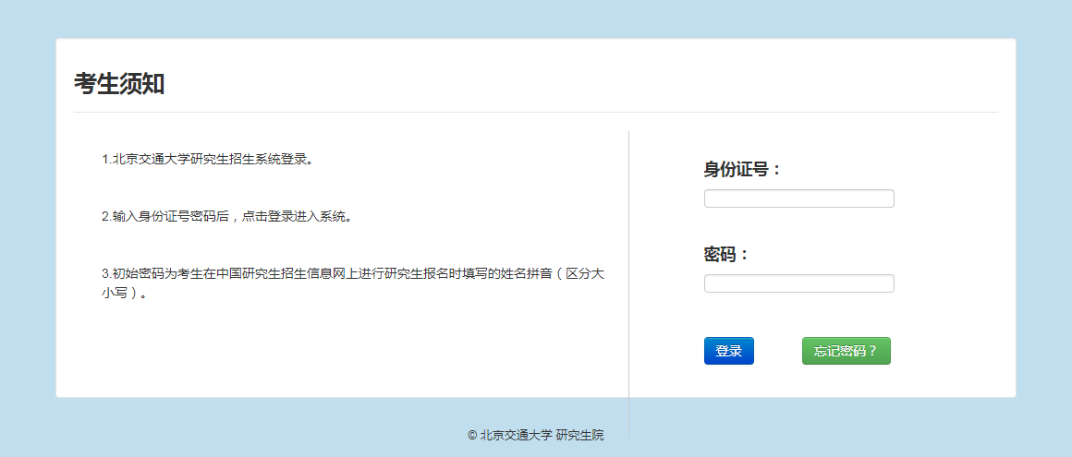

（2）核实信息：输入在中国研究生招生信息网上报名时填写的手机号与电子邮箱，验证是否本人；
（注意：验证失败的原因为输入的移动电话或电子邮箱与研招网报名时填写的不一致）
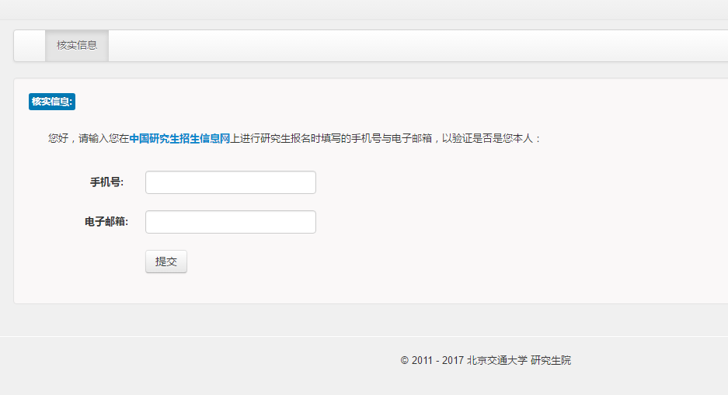
（3）设置新密码：为保护您的个人信息请及时设置新密码，如果忘记密码，点击登录页面中的“忘记密码？”填写个人信息重置密码。
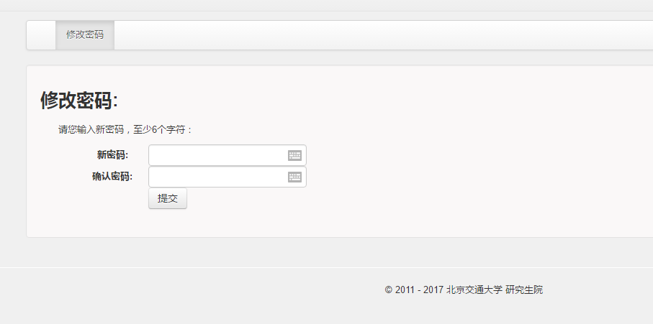
2. 阅读并同意《北京交通大学2024年硕士研究生复试诚信承诺书》、《北京交通大学2024年硕士研究生复试考场规则》。
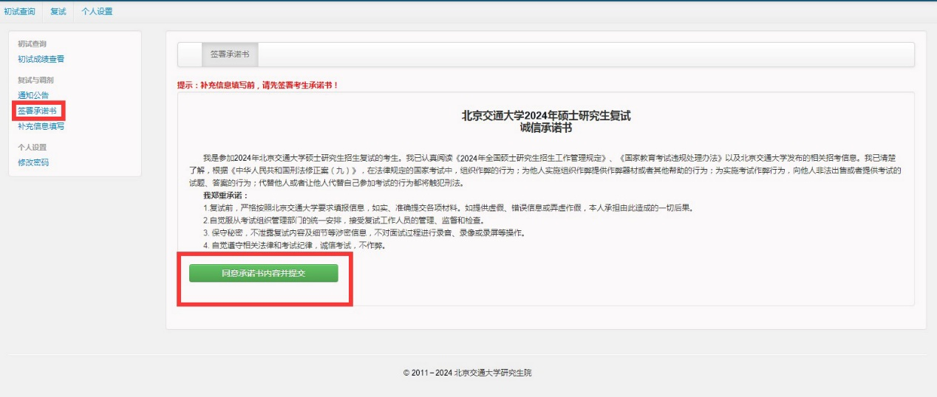

3. 补全信息：参加复试前须将信息补充完整。
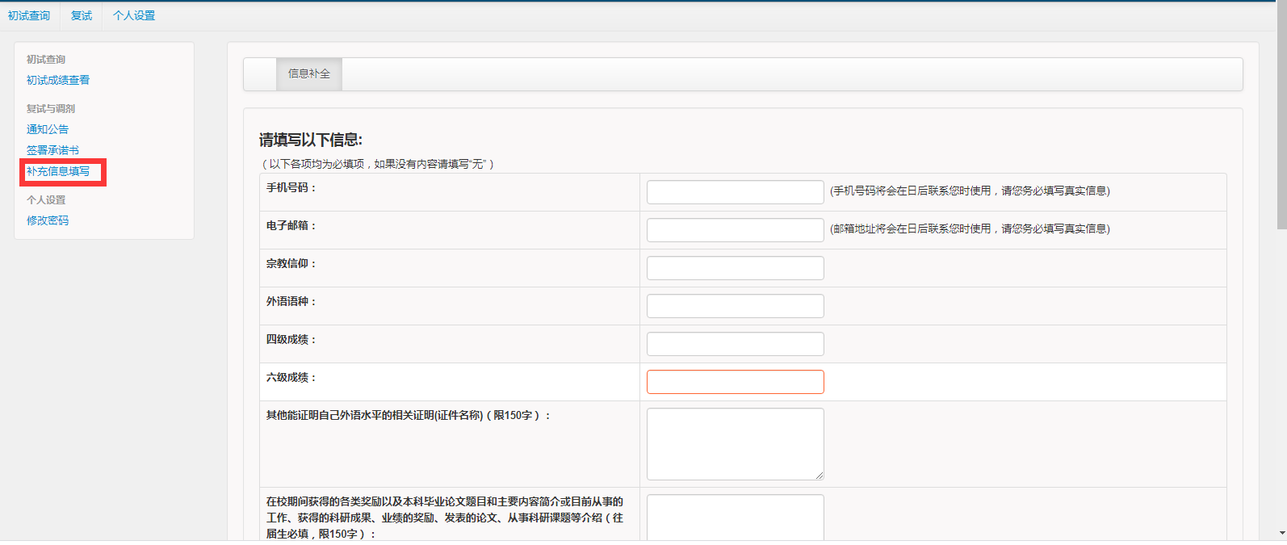
4. 核对信息：核实信息后点击确认，注意确认之后信息不能修改。
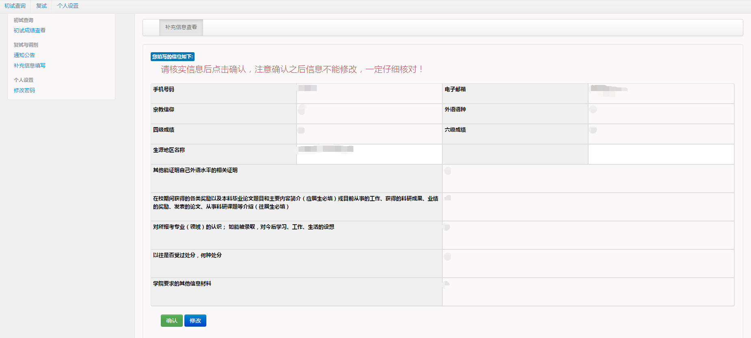
5. 复试与调剂：查看“复试与调剂”列表，点击“通知公告”后，可以查看复试通知；收到复试通知的考生请点击“确定复试”。
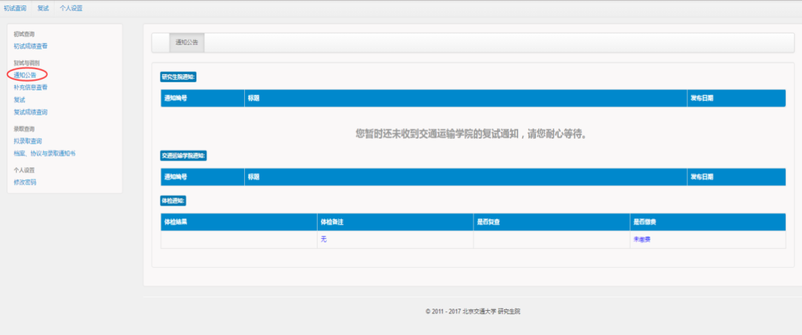
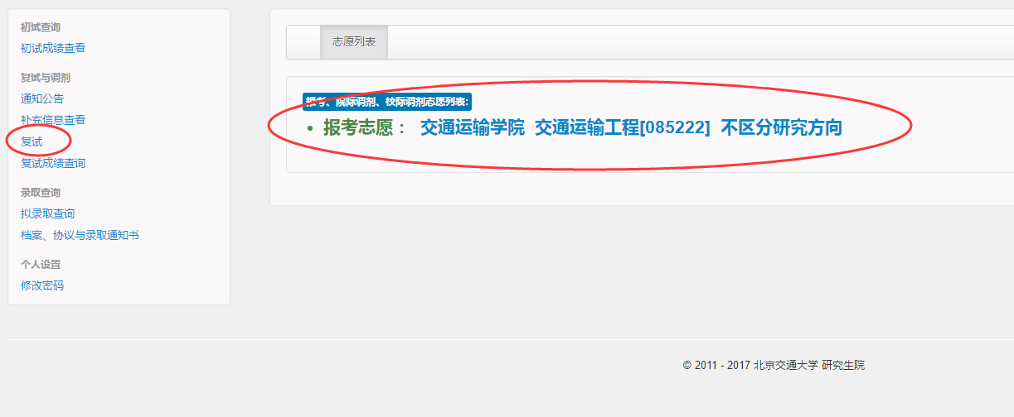
6. 缴纳复试费：收到复试通知的考生需要通过本系统缴纳复试费，交费成功后下载个人陈述表、复试登记表。
考生可选择“一网通”支付方式，选择“一网通”支付方式需要提前下载招商银行APP或注册“一网通”，支付时可用微信、支付宝或招商银行APP扫码支付（支持数十家银行卡）。
（注意：收到复试通知，并点击“确认复试”后才能缴费。参加同一学院的多次复试只需缴纳一次复试费，参加多个学院的复试需要分别缴纳复试费。）

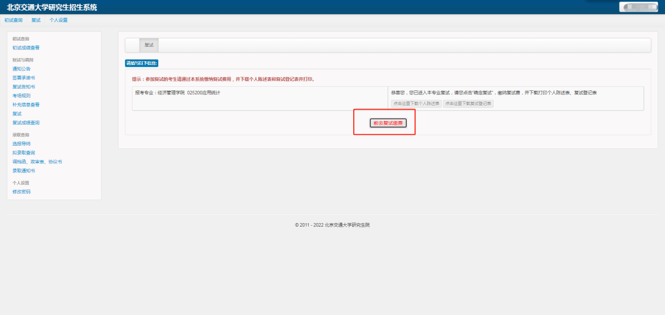

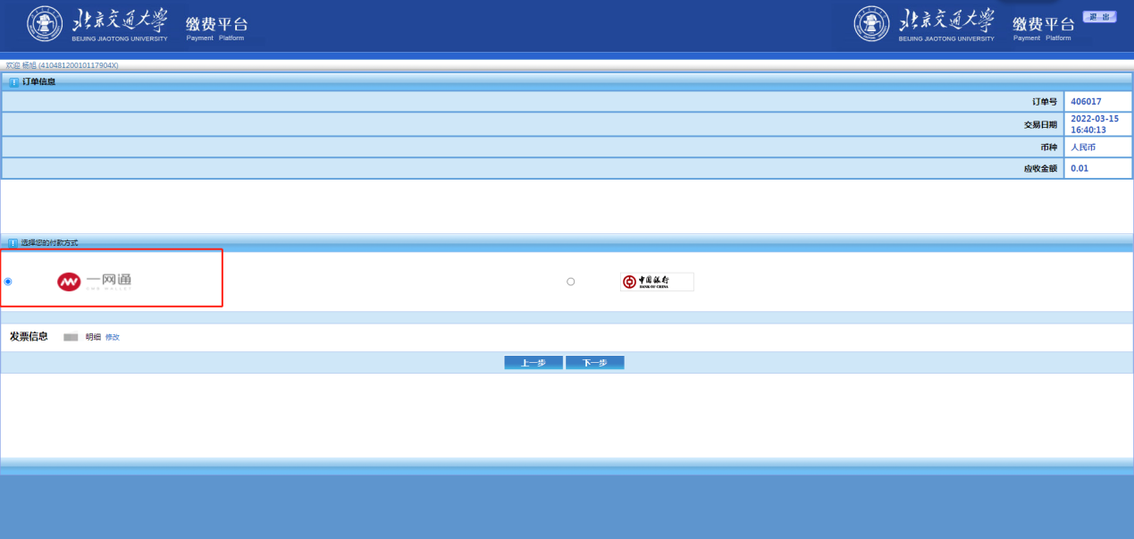

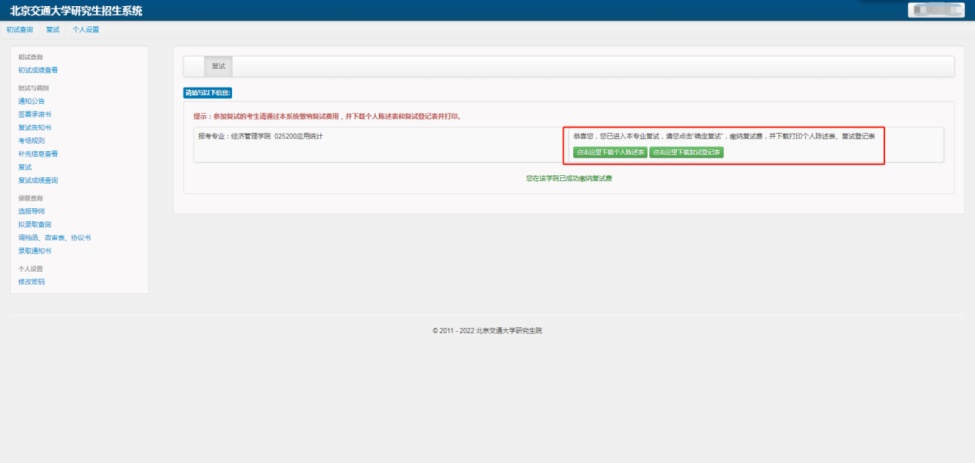

二、参加资格审核、复试
考生携带资格审核需要的材料、个人陈述表、复试登记表，按照各学院的复试安排进行资格审核和复试。

三、查看结果
1. 查看复试成绩：复试结束后，在学院规定的时间登录招生系统查看复试成绩。
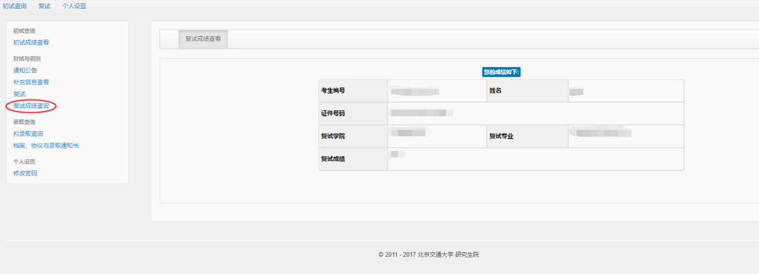
2. 查看录取结果：复试结束后，在学院规定的时间登录学院网站查看拟录取名单。全校拟录取总名单将在研究生院招生专题网站（http://gs.bjtu.edu.cn/cms/zszt/）统一公示。
3.拟录取考生请关注研究生招生专题网站（http://gs.bjtu.edu.cn/cms/zszt/）和微信公众号（bjtuyzb）以及各学院网站发布的消息，办理后续调档、政审及邮寄录取通知书等事项。

四、调剂流程
1．调入流程（含校外调入和校内调剂）
（1）考生登录学院网站查询接收调剂专业、调剂要求、调剂系统开放时间、复试流程等信息；
（2）符合调剂要求的考生在调剂系统开放时间内登录研招网https://yz.chsi.com.cn/填报调剂志愿；
（3）研招网上收到复试通知后点击“接受复试”，并按照报考专业所在学院的要求进行资格审核及复试；
（4）复试合格后我校在研招网上给考生发送“待录取”通知，考生在规定时间内点击“接受待录取”进行网上确认。
注：所有调剂考生（含校外调剂、校内调剂以及全日制与非全日制之间的调剂）必须通过研招网“调剂系统”进行，未经该系统录取的调剂考生在录取检查中不予认可，请考生务必认真完成研招网上的每一步流程。
2．调出流程：
（1）考生登录研招网https://yz.chsi.com.cn/填报其他招生单位调剂志愿；
（2）得到调剂单位复试通知后参加其调剂复试；
（3）复试合格后，调剂单位在研招网上发送“待录取”通知，考生点击“接受待录取”，调出成功。
注：考生只能被一个招生单位录取，在研招网上接受了“待录取”的考生将不再被其他招生单位录取。

